RPG Lerum är en lokalförening av Riksförbundet Pensionärs-Gemenskap som är en organisation med kristen värdegrund. RPG är öppen för alla, oavsett livsåskådning. RPG erbjuder gemenskap i träffar med olika aktiviteter som sång och musik, intressanta föredrag, utflykter och annat. Som medlem i RPG stödjer Du en pensionärsorganisation som aktivt påverkar beslutsfattare alltifrån regeringens pensionärskommitté till regionala och lokala nivåer.
RPG Lerum välkomnar nya medlemmar. Du blir medlem genom inbetalning av medlemsavgiften, som för 2026 är 280 kr, till bg 267-7458 eller swish 1236968101. Viktigt att ange RPG samt namn, postadress och e-mailadress. Som medlem får du medlemstidningen Seniorposten och rabatterade förmåner i Smart Senior. Blir vi fler medlemmar ger det bättre möjligheter att engagera intressanta gäster.
Kontaktpersoner: Göran Damré, ordförande 0705 606297.
Ove Sävinger, kassör 0708 420988
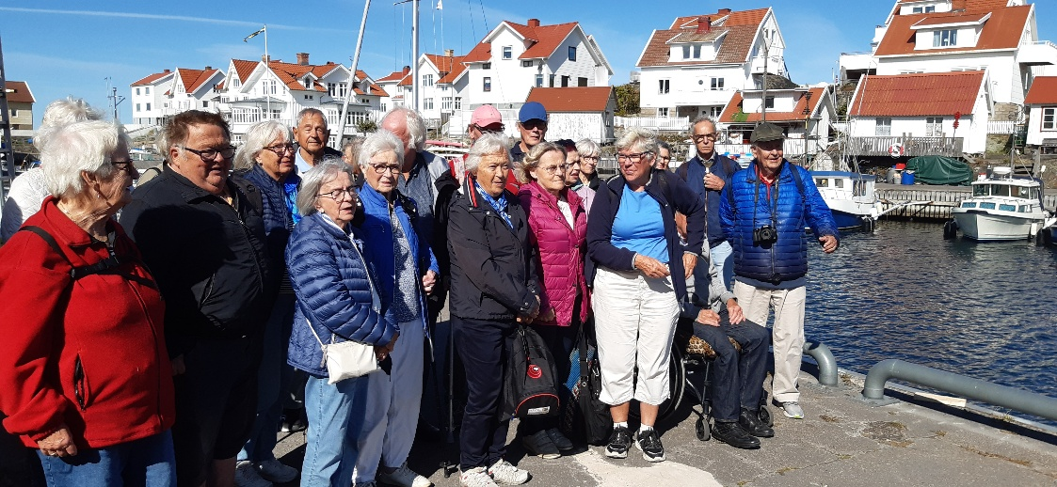RPG:s utflyktsgrupp ordnar utflykter, resor och studiebesök enligt särskilt program. Kontaktpersoner Göran Damré 0705 606297 och Eva Andersson 0706 351301 . Bilden är från en utflykt till Åstol i augusti 2025
Första onsdagen i månaden kl. 11 deltar RPG i av kommunen anordnad ”Mötesplats” i Tingshuset.
Allsång med RPG-kör, kåserier mm med skrivargrupp och Quiz


LERUM
PROGRAM HÖSTTERMINEN 2026


Gemenskapsträffarna är öppna för alla.
Ta gärna med en vän.

Gemenskapsträffarna hålls i Equmeniakyrkan Lerum. De börjar kl 11:00 med andakt och därefter kl 11:25 samvaro runt kaffeborden och dagens program.
Inträde och fika: 40 kr medlem och 70 kr ej medlem

27 augusti
TEMA: LIVET – MIN LIVSRESA I MED- OCH MOTGÅNG
Frida Boisen
Frida, uppväxt i Gråbo, har åtta år i rad utsetts till en av Sveriges bästa föreläsare. Hon har varit chefredaktör för GT, varit vice VD för Bonnier, är en älskad författare och har som känd programledare i TV mottagit branschens finaste pris Kristallen.
Men Frida har också varit igenom tuffa mot-gångar i livet. Hur vänder man motgång till framgång?
Missa inte denna föreläsning där Frida bjuder på sin resa genom livet, en berättelse om hopp!



24 september
TEMA: MUSIK – xxxxxxxxxxxxxxxxx
Ingmarie Romell och Ann-Catrine Persson
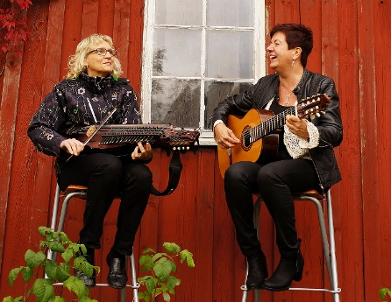
I ord och ton bjuder de på en varierad, stundtals humoristisk repertoar av Taube, Ramel, Wollter m fl. Sång, gitarr, nyckel-harpa och blockflöjt
Pressklipp: ”Allt avslutades med filmmusik, mäktiga Gabriellas sång, där Ann-Catrine Perssons fantastiska röst gav publiken gåshud ”av njutning.

22 oktober
TEMA: UNIKA PERSONER / NATUR - DAG HAMMARSKJÖLD
Leif Larsson
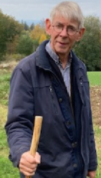
Leif utgår från ”Vägen, du skall följa den”, berättelsen om Dag Hammarskjöld, och visar bilder från
Dag Hammarskjöldsleden, en pilgrimsled i hjärtat av den svenska fjällvärlden, med vägmärken. Leden går mellan Nikkaluokta och Abisko.”
12 november
TEMA: LIVSHISTORIA – FLYKTEN FRÅN RYSSLAND
Toini Kennvik
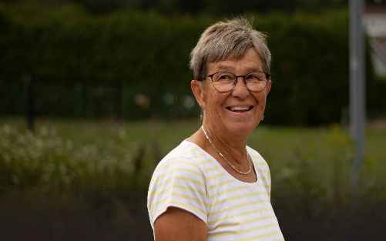
Toini berättar om sin mors dramatiska flykt från Ingermansland till Sverige under andra världskriget.

3 december
TEMA: NATUR – MÄRKLIGA FÅGLAR
Kjell Andersson
Kjell är ornitolog och fortbildare inom natur, djur och miljö. Med svenska fåglar i fokus berättar han om märkliga prestationer. Vi får möta världens snabbaste fågel och följa med flyttfåglar mellan Nord- och Sydpolen och mycket mer i ord, bild och fågelsång
Kjell är ornitolog och fortbildare inom natur, djur och miljö. Med svenska fåglar i fokus berättar han om märkliga prestationer. Vi får möta världens snabbaste fågel och följa med flyttfåglar mellan Nord- och Sydpolen och mycket mer i ord, bild och fågelsång.
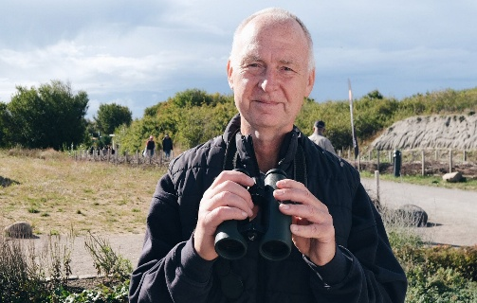

17 december
JULFEST
Med jul-landgång, lotteri och en film av Göran Haegermark

Träffarna genomförs i samarbete med
och studieförbundet

